Enzymy, vitaminy a hormony

-

Pracovní listy

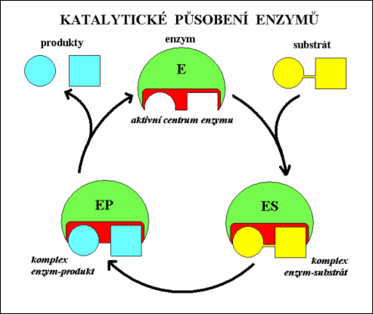

**Olga Kučerová (Vostřelová)**

**Milada Teplá**

KUDCH, Přírodovědecká fakulta Univerzity Karlovy,

Praha 2011

**OBSAH**

1 Studijní text: Enzymy, vitaminy a hormony 3

1.1 Enzymy 3

1.2 Vitaminy 10

1.2.1 Vitaminy rozpustné v tucích 11

1.2.2 Vitaminy rozpustné ve vodě 16

1.3 Hormony 24

1.2.3 Hormony hypofýzy 26

1.2.4 Hormony šišinky 28

1.2.5 Hormony štítné žlázy 28

1.2.6 Hormony příštitných tělísek 30

1.2.7 Hormony Langerhansových ostrůvků 30

1.2.8 Hormony nadledvin 31

1.2.9 Mužské pohlavní hormony 32

1.2.10 Ženské pohlavní hormony 32

2 Pracovní list 35

2.1 Zadání pracovního listu 35

2.2 Řešení pracovního listu. 40

3 Seznam použité literatury 41

# Studijní text: Enzymy, vitaminy a hormony

## Enzymy

**Co jsou enzymy?**

Enzymy jsou **biokatalyzátory**, které se podílejí na řízení a koordinaci vysoce integrovaného souboru chemických reakcí v organismu. Enzymy mají povahu složených bílkovin nebo jsou tvořeny molekulou RNA (ribozymy).(1)

**Jaká je funkce enzymů?**

Hlavní funkce enzymů je katalytická. Enzymy umožňují průběh takových reakcí, které by v lidském těle za normálních podmínek neprobíhaly, neboť většina biochemických reakcí má příliš vysokou **aktivační energii EA** (minimální energie potřebná pro uskutečnění termické reakce). Probíhá-li ale reakce s enzymem, průběh reakce je značně ulehčen, neboť katalyzovaná reakce má podstatně nižší EA.(1)

**Kde se enzymy nachází?**

Enzymy nacházíme ve všech živých systémech a předpokládá se, že i jednodušší buňky obsahují přes 300 enzymů, které řídí rychlosti prakticky všech reakcí v nich probíhajících.(1)

**V čem enzymy předčí ostatní umělé biokatalyzátory?**

Enzymy jsou oproti umělým biokatalyzátorům účinnější. Jediná molekula enzymu je schopna během jedné sekundy přeměnit až 5.104 molekul substrátu, výjimečně i více. To odpovídá značným reakčním rychlostem, které až o několik řádů převyšují rychlosti dějů realizovaných umělými katalyzátory.(1)

Pracují většinou za mírných podmínek (teplota 20-40°C, tlak 0,1 MPa, pH většinou kolem 7).(1)

Jejich účinek lze snadno regulovat, a to dokonce na několika úrovních. Nezanedbatelnou předností enzymů při jejich průmyslových aplikacích je i jejich metodičnost, na rozdíl od umělých katalyzátorů, které jsou většinou toxické.(1)

Enzymy se dále vyznačují značnou specifitou:

1. prvním typem je tzv. **substrátová specifita**, tzn. každý enzym obvykle katalyzuje pouze určitou reakci určitého substrátu (výchozí látky)(1);
2. druhým typem je tzv. **specifita účinku**, tzn. určitý enzym katalyzuje pouze jednu z mnoha možných přeměn substrátu;(1)
3. třetím typem je tzv. **stereospecifita**, tzn. schopnost enzymu rozpoznat v **racemické směsi** jeden z **enantiomerů** a pouze ten přeměnit, dále při syntéze chirální molekuly z achirální syntetizovat pouze jediný z možných enantiomerů; stereospecifita je důsledkem toho, že enzym (a tedy i jeho aktivní centrum) je vybudován z chirálních monomerních jednotek, a je proto chirální jako celek.(2)

**Jaká je klasifikace a názvosloví enzymů?**

V prvních dobách studia byly enzymům dávány celkem náhodné **triviální názvy**, většinou s koncovkou **–in** (např. **pepsin, trypsin**). Později byla pro enzymy zvolena koncovka **–asa** a název byl vytvořen podle substrátu, jehož přeměnu enzym katalyzoval (**amylasa, lipasa, proteasa**) nebo podle charakteru katalyzované reakce (**oxidasa, hydrolasa, transaminasa**).(1) Bližší poznávání stále rostoucího počtu enzymů si však vynutilo řešení problému účelného třídění a jednotné nomenklatury. Vedle doporučovaných triviálních názvů byly zavedeny **systematické názvy** enzymů, v nichž je zahrnut substrát i typ katalyzované reakce.(1) Kromě systematického názvu je každému enzymu přiděleno **kódové číslo**, které enzym jednoznačně identifikuje. Např. pro laktátdehydrogenasu je kódové číslo **E.C.1.1.1.27**. První číslo kódu značí hlavní třídu enzymů, druhé číslo podtřídu, v tomto případě oxidaci primární alkoholové skupiny, třetí číslo určuje typ akceptoru vodíku, v tomto případě se jedná o enzym spolupracující s pyridinovými koenzymy a čtvrté číslo je pořadové číslo konkrétního enzymu v dané podskupině.(3)

**Jaké jsou hlavní třídy enzymů?**

Enzymy se dělí do šesti hlavních tříd.

1. **Oxidoreduktasy**

Tyto enzymy katalyzují oxidoredukční reakce, tj. přenos elektronů, přenos vodíku nebo reakci s kyslíkem.(3) Jsou jednou z nejpočetnějších tříd enzymů a všechny jsou povahy složených bílkovin.(1) Příkladem je enzym laktátdehydrogenasa, který katalyzuje reakci:



1. **Transferasy**

Tyto enzymy realizují přenos skupin v aktivované formě z jejich donoru na akceptor. Transferasy jsou početná skupina enzymů povahy složených bílkovin. Účastní se řady biosyntetických dějů.(1) Příkladem je enzym glutamyltransferasa, který katalyzuje reakci:



1. **Hydrolasy**

Jedná se o enzymy, kteréhydrolyticky štěpí vazby. Hydrolasy jsou velmi početná skupina enzymů, vesměs povahy jednoduchých bílkovin.(1) Mezi hydrolasy patří enzym esterasa, který katalyzuje reakci:



1. **Lyasy**

Tyto enzymy katalyzují nehydrolytické štěpení a vznik vazeb C-C, C-O, C-N. Lyasy jsou povahy složených bílkovin, tvoří málopočetnou skupinu enzymů.(1) Příkladem je enzym pyruvátdekarboxylasa, který katalyzuje reakci:



1. **Isomerasy**

Tyto enzymy realizují vnitromolekulové přesuny atomů a jejich skupin, tedy vzájemné přeměny isomerů. Je to nejméně početná skupina enzymů, většinou povahy jednoduchých bílkovin.(1) Mezi isomerasy patří enzym triosafosfátisomerasa, který katalyzuje reakci:



1. **Ligasy**

Tato skupina enzymů katalyzuje vznik energeticky náročných vazeb za současného rozkladu látky uvolňující energii, např. ATP. Ligasy jsou poměrně početná skupina enzymů, uplatňujících se při různých biosyntézách. Mají povahu složených bílkovin.(1) Příkladem je enzym pyruvátkarboxylasa, který katalyzuje reakci:



**Jaká je struktura enzymu?**

Jak již bylo uvedeno, většina enzymů je povahy složených bílkovin a skládají se tedy z bílkovinné části a nízkomolekulové nebílkovinné struktury, zvané **kofaktor**. Jeho funkce spočívá v přenášení skupin jednotlivých atomů nebo elektronů. Je-li pevně vázán na bílkovinnou složku enzymu, můžeme jej považovat za stabilní součást molekuly a nazývat jej pak **prostetická skupina**. Jindy je kofaktor s bílkovinnou složkou (nazývanou pak často **apoenzym**) vázán jen slabě a může se od ní lehce oddělovat. Takový kofaktor nazýváme **koenzym** a jeho komplex s apoenzymem pak obvykle **holoenzym**.(1)

**APOENZYM + KOFAKTOR = HOLOENZYM**

**PROSTETICKÁ SKUPINA KOENZYM**

**Jak probíhá enzymová reakce?**

Každý enzym má na určitém místě svého povrchu místo zvané **aktivní centrum**. Některé enzymy mají na povrchu svých makromolekul několik aktivních center, působících nezávisle na sobě. Aktivní centrum je výsledkem terciární (u některých enzymů kvartérní) struktury apoenzymu. Aktivní centrum má charakteristický tvar (charakteristické prostorové uspořádání atomů a charakteristických skupin) daný tvarem terciární struktury bílkoviny. K aktivnímu centru je buď trvale, nebo dočasně připojen kofaktor. Kofaktor v chemické přeměně substrátu vystupuje jako dárce nebo příjemce elektronů (redoxní reakce), kationtů vodíku (acidobazické reakce) nebo charakteristických skupin. "Darování" nebo příjem jsou děje navzájem spojené. V jedné reakci kofaktor odebírá substrátu elektron, proton nebo charakteristickou skupinu a v následující chemické reakci je poskytne jinému substrátu. Aktivní centrum je nejdůležitější část enzymu. Pouze na aktivním centru probíhá katalýza biochemické reakce.(4)

Mechanismus katalytického působení enzymu (obr. 1.) je přibližně následující:

1. na bílkovinnou část aktivního centra se váží strukturní jednotky substrátu; tak vzniká **enzym-substrátový komplex**; vytvořením enzym-substrátového komplexu se mnohonásobně zvýší koncentrace substrátu na aktivním centru; to vede ke zvýšení rychlosti chemické reakce v souladu s kinetickou rovnicí;
2. připojením strukturních jednotek substrátu k aktivnímu centru se zeslabí některé chemické vazby ve strukturních jednotkách substrátu; tyto chemické vazby proto pro své rozštěpení potřebují podstatně nižší aktivační energii; vznikem enzym-substrátového komplexu se výrazně sníží aktivační energie dané reakce;
3. enzym-substrátový komplex se po vzniku nových chemických vazeb rozpadá na enzym a produkty;

enzym + substrát → enzym-substrátový komplex → enzym + produkt

**E + S → ESK → E + P** (4)



*Obr. 1. Katalytické působení enzymů.(5)*

**Co je enzymová aktivita?**

Činnost enzymů úzce souvisí s jejich aktivitou. **Aktivita enzymů** je definována jako rychlost katalyzované reakce. Její základní jednotkou je **katal**. 1 katal (kat) vyjadřuje množství enzymu, které způsobí přeměnu jednoho molu substrátu za sekundu. Z praktického hlediska je tato jednotka příliš veliká, proto se používají její zlomky (μkat nebo nkat).(1)

**Co ovlivňuje enzymovou aktivitu?**

Enzymová aktivita je ovlivněna mnoha faktory:

1. **teplota**: rychlost všech reakcí, tedy i enzymově katalyzovaných, vzrůstá s rostoucí teplotou; pokud však u enzymových reakcí přestoupí teplota kritickou hodnotu, dojde k tepelné denaturaci bílkovinné molekuly enzymu a rychlost enzymové reakce začne klesat; největší aktivita enzymů je většinou při teplotě kolem 37°C, většina enzymů ztrácí aktivitu při teplotě kolem 55-60°C; existují však enzymy termofilních bakterií, které jsou aktivní i při 85°C;(6)
2. **pH optimum**: většina enzymů katalyticky působí jen v určité oblasti pH-optima; tato vlastnost souvisí s disociačním stavem kyselých a bazických skupin aktivního centra; většina enzymů má pH-optimum v neutrálním či slabě kyselém prostředí, extrémních hodnot dosahuje pH-optimum trávicích enzymů;(6)
3. **modulátory**:
   1. látky zvyšující rychlost enzymové reakce = **aktivátory**; enzymy jsou nejčastěji vylučovány v neaktivní formě v podobě **proenzymů** neboli **zymogenů**; ty se vlivem reakčního prostředí nebo přítomností aktivátoru mění na aktivní formu; probíhá to tak, že aktivátor obnaží aktivní místo čímž se enzym stane aktivním a začne plnit svojí funkci;(7)
   2. látky snižující rychlost enzymové reakce = **inhibitory**; některé látky ovlivňují aktivitu enzymů tím, že se na ně váží nebo ovlivňují vazbu mezi enzymem a substrátem; některé látky napodobují substrát a tím blokují aktivní místo; existují také látky, které změní strukturu enzymu a ten se stane nefunkčním.(7)

**Jaké známe druhy inhibice podle typu inhibitoru?**

Je známo několik druhů inhibicí:

1. **kompetitivní inhibice:** čistá reversibilní inhibice, při níž inhibitor soutěží o vazbu na enzym se substrátem; často mají inhibitor a substrát podobnou chemickou strukturu a váží se do stejného vazebného místa; z teorie chemických rovnováh vyplývá, že vysokou koncentrací substrátu lze inhibitor vytěsnit z vazby na enzym a tím zrušit jeho působení; (obr. 2.)(8)

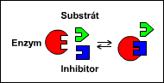

*Obr. 2. Kompetitivní inhibice.*

1. **nekompetitivní inhibice:** čistá reversibilní inhibice, při níž vazba inhibitoru na enzym neovlivňuje vazbu substrátu; může tedy existovat komplex enzym-substrát-inhibitor; enzym má při tomto typu inhibice specifické vazebné místo pro inhibitor; vazbou inhibitoru je porušena schopnost enzymu přeměňovat substrát, a to buď vyvoláním konformační změny polypeptidového řetězce, v jejímž důsledku se katalytické skupiny dostávají do nevýhodného postavení, nebo omezením možnosti konformačních změn, které jsou pro průběh katalyzované reakce nezbytné; (obr. 3.)(9)

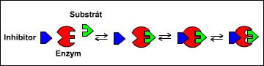

*Obr. 3. Nekompetitivní inhibice.*

1. **akompetitivní inhibice**: čistá reversibilní inhibice, při níž se inhibitor může vázat pouze na komplex enzym-substrát, nikoli však na volný enzym; vazbou inhibitoru je porušena schopnost enzymu přeměňovat substrát a nevzniká produkt; (obr. 4.)(10)

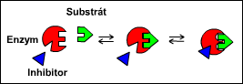

*Obr. 4. Akompetitivní inhibice.*

1. **allosterická inhibice:** snížení aktivity enzymu vyvolané reversibilní vazbou inhibitoru mimo oblast aktivního centra, kam se váže substrát; vazba inhibitoru vyvolává konformační změnu, v jejímž důsledku je enzym inaktivován; v užším smyslu se tento termín užívá pro zvláštní typ inhibice, při níž je vazbou inhibitoru ovlivňována kvartérní struktura allosterických enzymů.(11)

## Vitaminy

**Co jsou vitaminy a jaké je jejich základní dělení?**

Vitaminy jsou látky, které dodávají tělu vitalitu, jsou součástí živin, nedodávají energii, ale jsou nutné pro normální chod organismu. Musejí být dodávány v potravě, protože organismus je nedovede vytvářet nebo je biosyntetizuje v nedostatečném množství.(12) Jen zřídka je vitamin jedna určitá látka. Většinou se jedná o celou skupinu substancí, které si jsou podobné svou chemickou strukturou a v našem těle mají srovnatelný účinek.

Na otázku, zda mají „přírodní“ nebo „syntetické“ vitaminy rozdílný účinek, se dá z vědeckého hlediska odpovědět záporně, protože se zde, čistě po chemické stránce, jedná vždy o identické substance. „Přírodní“ vitaminy se liší od „syntetických“ tím, že se v potravinách vážou vždy na jiné důležité látky a nikdy se nevyskytují izolovaně.(13)

V zásadě rozlišujeme mezi **vitaminy rozpustnými ve vodě** a **v tucích**. Vitaminy rozpustné v tucích se mohou v těle ukládat, zatímco vitaminy rozpustné ve vodě se při zvýšeném množství mohou opět vyloučit močí. Díky této skutečnosti zřídka dochází k situaci, kdy by se nám vitaminů rozpustných v tucích nedostávalo. To ale skrývá nebezpečí otravy z předávkování.(13)

**Jaké je dávkování vitaminů?**

Nedostatek vitaminů se projeví charakteristickými příznaky, které se označují jako **hypovitaminóza**. K nízké dodávce vitaminů dochází při nepřiměřeně nízké spotřebě potravin, u zvýšených nároků organismu a při vrozených metabolických poruchách.(12) Stav, kdy organismus postrádá určitý vitamin se nazývá **avitaminóza**. S nadbytkem vitaminů (**hypervitaminózou**) se setkáváme u vitaminů rozpustných v tucích, jejichž nadbytek neodchází z těla ven močí, tudíž mohou v organismu vyvolat řadu toxických stavů.

* + 1. Vitaminy rozpustné v tucích

Mezi vitaminy rozpustné v tucích patří vitamin A, D, E a K.

**VITAMIN A – „VITAMIN PRO OČI“**

**Co je vitamin A?**

Jako vitamin A označujeme skupinu látek, které jsou rozpustné v tucích, mají podobnou chemickou strukturu a srovnatelný účinek v našem těle. Jednou z těchto látek je **retinol** (obr. 5.).

Retinol se výlučně nachází v živočišných organismech, které ho získávají z určitých rostlinných barviv, **karotenoidů**. Pět až šest těchto barviv, od světle žluté až po červenou, bývá živočichy přeměněno obvykle na retinol. Protože rostlinné karotenoidy jsou předstupeň retinolu, označujeme je také jako „**provitamin A**“.(13)



*obr. 5. Chemický vzorec retinolu.*

**Jaké jsou zdroje vitaminu A?**

Největším zdrojem vitaminu A jsou telecí játra, syrová mrkev, rybí tuk, uzený úhoř, libová jitrnice a slepičí vejce.(13)

**Jaké jsou účinky vitaminu A?**

Hlavní úloha vitaminu A je v oční sítnici (**retině**). Je nutný jak pro rozlišení světla a tmy, tak i barev. Další úlohou je zachování tenkých buněčných tkání, které pokrývají jak okem viditelnou část pokožky, tak i povrch všech vnitřních orgánů.

Vitamin A účinně chrání tělo před útokem bakterií. Bez vitaminu A by se nemohly trvale tvořit nové buňky, které udržují funkčnost naší pokožky. Vitamin A podporuje zrak a stabilizuje vlasy, kůži a zuby.(13)

Jaké je dávkování vitaminu A?

Doporučená denní dávka vitaminu A je podle norem ČR 800 μg. Nadbytek vitaminu A nelze vyloučit močí.

První známky nedostatku vitaminu A jsou světloplachost, snížená ostrost vidění za šera až úplná slepota za tmy, nedostatek slzné tekutiny, vyschlé spojivky a zánět spojivek. Mohou se vyskytnout také nechutenství a únava, onemocnění žaludečního a střevního traktu a poruchy jater. Pokožka je suchá a šupinatá a vypadávají vlasy.

Tělo umí vitamin A zužitkovat jen společně s tuky. Proto by mrkev nebo mrkvová šťáva měla být podávána dohromady s trochou oleje nebo tuku. Vitamin A by neměly brát těhotné ženy.(13)

**VITAMIN D – „VITAMIN SLUNCE“**

**Co je vitamin D?**

Jako vitamin D se označuje celá skupina látek podobných vosku, jejichž prvním stupněm jsou chemické látky, které tělo vyprodukuje a teprve vlivem slunečního záření (UV světla) je přemění do jejich aktivní podoby. V lidském organismu se nachází především dvě formy vitaminu D (obr. 6.): **ergokalciferol** (D2) a **cholekalciferol** (D3).(13)



*Obr. 6. Chemický vzorec vitaminu D2 vlevo, vitaminu D3 vpravo.*

**Jaké jsou zdroje vitaminu D?**

Samotný vitamin D se ve skutečnosti vyskytuje v přírodě relativně vzácně. Daleko častěji se naproti tomu v přírodě nachází jeho první stupeň (provitaminy), který se mění vlivem UV záření na vitamin. Zdrojem velkého množství vitaminu D jsou houby, ryby, hovězí játra, rybí tuk, slepičí vejce a avokádo.(13)

**Jaké jsou účinky vitaminu D?**

Vitamin D reguluje v našem těle rovnováhu minerálních látek, vápenatých a fosforečnanových iontů, které zpevňují kosti a zuby. Vitamin D zvyšuje ukládání obou těchto minerálních látek v kostech a zubech a zabraňuje tomu, aby ledviny z krve vyfiltrovaly Ca2+, které by se tak z těla ztratily.(13)

**Jaké je dávkování vitaminu D?**

Doporučená denní dávka vitaminu D je podle norem ČR 5 μg. Ani vitamin D se při nadměrném příjmu z těla nevyloučí močí.

Klasickou nemocí při nedostatku vitaminu D je **křivice** neboli **rachitida** (obr. 7. a 8.). Pro vitamin D se proto užívá název „vitamin antirachitický“. Odvápnění kostí, které je s tím spojeno, vede u dětí k trvalému poškození: ke zdeformování lebeční kosti a páteře, nohy jsou zdeformovány do písmene O, popřípadě X, dochází k deformaci čelisti, k chybnému postavení zubů a ke skvrnám na sklovině. U dospělých se začíná nedostatek vitaminu D projevovat slabostí ve svalech a zvýšenou náchylností k infekcím.

Symptomem předávkování je slabost, nevolnost doprovázená zvracením, průjem, usazování vápenatých iontů v orgánech a v těžším případě poškození ledvin.

Nekontrolovatelně užívat vitamin D ve formě vitaminových tablet je nebezpečné, protože naše tělo nedokáže vyloučit tento vitamin v takovém množství. To se týká zvláště lidí starších, kteří mají v krvi zvýšenou hladinu cholesterolu, protože cholesterol představuje základní stavební prvek vitaminu D.(13)

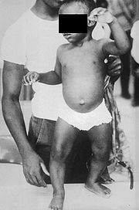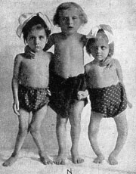

*Obr. 7. Rachitida /1/. (14) Obr. 8. Rachitida /2/.(15)*

**VITAMIN E – „PRAMEN ŽIVÉ VODY“**

**Co je vitamin E?**

Ke skupině společně s vitaminem E patří celkem osm látek (**tokoferoly**), které sice tvoří chemicky příbuzné sloučeniny, ale ve svých účincích se značně odlišují. Nejdůležitější z nich je **alfa-tokoferol** (obr. 9.).(13)



*Obr. 9. Chemický vzorec vitaminu E (alfa-tokoferol).*

**Jaké jsou zdroje vitaminu E?**

Hlavními zdroji vitaminu E jsou černý kořen, krocan, paprika, celerová hlíza, ořechy a sójové boby.(13)

**Jaké jsou účinky vitaminu E?**

Vitamin E představuje ochranu pro tuky, pro jiné vitaminy (především společně s vitaminem A a C), hormony a enzymy před ničivým účinkem „**volných radikálů**“. Účinky označované chemiky jako „**antioxidační**“ způsobují, že vitamin E (právě tak jako vitamin A a C) je schopen omezit účinky četných škodlivých látek vyskytujících se v našem životním prostředí, které podněcují rakovinu. Mimoto se vitamin E podílí na stabilizaci buněčných membrán. Protože vitamin E v našem těle zvyšuje odolnost vnitřních stěn v tepnách vůči vápenatým usazeninám, chrání nás tak před vznikem **arteriosklerózy** (kornatění cév). Vitamin E napomáhá procesu hojení, čímž se zmenšuje možnost tvoření jizev.(13)

**Jaké je dávkování vitaminu E?**

Podle zdravotních norem ČR potřebujeme denně 10 mg vitaminu E.

Projevy nedostatku se zpravidla u zdravých lidí neobjevují. V krajně vzácných případech může docházet při nedostatku vitaminu E k odbourávání nervové tkáně a svalové hmoty, k poruchám trávení a alergiím.

Pokusy s extrémně vysokými dávkami vitaminu E odhalily zvýšenou tendenci ke krvácení, sníženou imunitní obranu, poruchy trávení, únavu, záněty kůže a zablokování vitaminu K. (13)

**VITAMIN K – „ZASTAVUJE KRVÁCENÍ“**

**Co je vitamin K?**

Jako vitamin K (obr. 10.) označujeme jednu velkou skupinu látek s podobnými fyzikálně-chemickými vlastnostmi. Jeden určitý vitamin K, **menachinon**, vytváří v našich střevech bakterie ***Escherichia Coli***.(13)



*Obr. 10. Chemický vzorec vitaminu K.*

**Jaké jsou zdroje vitaminu K?**

Největšími zdroji vitaminu K jsou kapusta, špenát, fenykl, kiwi, ovesné vločky a avokádo.(13)

**Jaké jsou účinky vitaminu K?**

Vitamin K podporuje srážlivost krve, protože se účastní vzniku faktorů, které ji způsobují. Společně s vitaminem D se podílí na stálé tvorbě a přestavbě kostí.(13)

**Jaké je dávkování vitaminu K?**

Denní potřeba vitaminu K je 70 μg. Skutečný příjem vitaminu K z potravin je pro dospělého člověka velmi nízký, protože vitamin K v dostatečné míře produkují střevní bakterie.

Jeho nedostatek způsobuje zvýšenou náchylnost ke krvácení, protože chybí faktory, které ovlivňují srážlivost krve. Nejčastější příčinou nedostatku vitaminu K u dospělých lidí jsou onemocnění jater nebo vysoká spotřeba léků, které omezují příjem vitaminu K do těla.

Vzhledem k tomu, že vitamin K není jedovatý, dochází k potížím následkem předávkování velmi zřídka. Mohou se vyskytnout poruchy krevního obrazu a alergická reakce pokožky po podání silné injekce.(13)

* + 1. Vitaminy rozpustné ve vodě

Mezi vitaminy rozpustné ve vodě patří vitamin B1, B2, B3, B6, B12 a C.

**VITAMIN B1 – „VÝŽIVA PRO NERVY“**

**Co je vitamin B1?**

Čistý vitamin B1 je ve vodě rozpustný bílý prášek, který se také jinak označuje jako **thiamin** (přesněji thiamin chlorid) (obr. 11.).(13)



*Obr. 11. Chemický vzorec vitaminu B1.*

**Jaké jsou zdroje vitaminu B1?**

Nejdůležitějším zdrojem jsou obilné produkty, vepřové maso a slunečnicová semínka.(13)

**Jaké jsou účinky vitaminu B1?**

Vitamin B1 se účastní většiny procesů, při kterých získává ze sacharidů energii. Je nezbytným stavebním kamenem (**koenzym**) nejméně pro 24 látek (enzymů), které se podílejí na řízení těchto procesů. Mimoto hraje thiamin velkou roli při přenosu nervových vzruchů do svalů a při regeneraci nervového systému po velké psychické zátěži. Thiamin podporuje běžný růst, plodnost, kojení a stabilizuje chuť k jídlu.(13)

**Jaké je dávkování vitaminu B1?**

Potřeba vitaminu činí podle zdravotních norem ČR 1,4 mg na den. Jelikož je vitamin rozpustný ve vodě, pocením se ztrácí z těla.

Při nedostatku vitaminu B1 se objeví choroba zvaná **beri-beri** (obr. 12.) (polyneuritida; „ovčí chůze“; nemocným lidem se podlamují nohy a jejich chůze se tím podobá chůzi ovcí). V dnešní době se tato nemoc vyskytuje jen velmi zřídka. Thiamin patří k vitaminům, u nichž se lze relativně často setkat s jeho skrytým nedostatkem. Projevuje se poruchami trávení, nechutenstvím, únavou a ochabující pamětí. Důvodem pro jeho nedostatek může být nadměrná tělesná zátěž, alkoholismus a chronické onemocnění střev a jater.

Při předávkování thiaminem se mohou objevit bolesti hlavy, křeče, slabost, alergie a poruchy srdečního rytmu.(13)

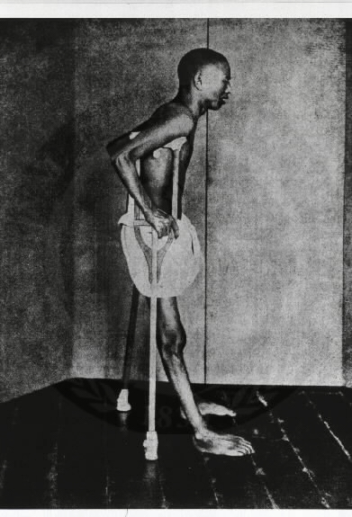

*Obr. 12. Beri-beri.(16)*

**VITAMIN B2 – „OCHRANA POKOŽKY“**

**Co je vitamin B2?**

Původní název pro vitamin B2 (obr. 13.) byl „**laktoflavin**“, protože způsobuje žlutavý nádech mléka. V současné době se hovoří hlavně o **riboflavinu**, protože představuje jeden ze stavebních kamenů sacharidu ribosy. Chemicky čistý vitamin B2 je ve vodě rozpustný žlutooranžový prášek, který se v potravinářském průmyslu hojně využívá jako přirozené barvivo.(13)



*Obr. 13. Chemický vzorec vitaminu B2.*

**Jaké jsou zdroje vitaminu B2?**

Téměř všechny potraviny, kromě ovoce, jsou bohaté na obsah riboflavinu. Většina z nás svoji potřebu vitaminu B2 pokrývá konzumací mléčných produktů všeho druhu. Žampiony, špenát, brokolice, kapusta, kvasnice, mléko a jogurty obsahují velké množství vitaminu B2.(13)

**Jaké jsou účinky vitaminu B2?**

Podobně jako vitamin B1 je i riboflavin součástí (koenzym) mnoha enzymů. Riboflavin je koenzym, který se účastní procesů při vzniku a odbourávání tuků a bílkovin. Podporuje procesy hojení kůže a doplňuje účinky vitaminu B6.(13)

**Jaké je dávkování vitaminu B2?**

V průměru potřebujeme denně 1,6 mg riboflavinu. Vitamin B2 produkují v nepatrném množství také střeva. Projevy nedostatku jsou u nás známy jen zřídka. Prvotními symptomy nedostatku mohou být únava, bolesti v krku, popraskané a drsné ústní koutky a pálení očí. Klasická choroba, na které se ovšem vedle nedostatku vitaminu B2 podílí i nedostatek vitaminu B3 (niacinu), B6 a kyseliny listové, se nazývá **pelagra** (obr. 14.). Název pochází z latiny od slova „hrubá kůže“, neboť nemoc se začíná vždy projevovat typickými změnami partií na pokožce, které jsou vystaveny působení slunce.(13)

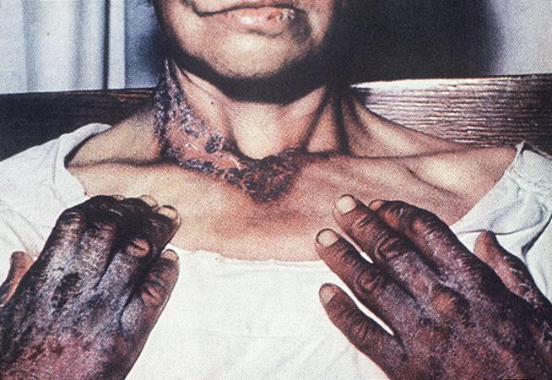

*Obr. 14. Pelagra.(17)*

**NIACIN – „FITNESS PRO TĚLO I DUCHA“**

**Co je niacin?**

Vitamin B3 (**vitamin PP, niacin**) se vyskytuje v podobě kyseliny nikotinové a nikotinamidu (obr. 15.). Aby nedocházelo k záměně s tabákovým nikotinem, byl vytvořen název niacin. Je složen ze slov „ni“ pro nikotin, „ac“ pro acid (anglicky kyselina) a „in“ pro vitamin.(13)

Nikotinamid je součástí koenzymů oxidoredukčních enzymů, jmenovitě nikotinamiddinukleotidu **NAD** a jeho fosfátu **NADP**.(12)



*Obr. 15. Chemický vzorec nikotinamidu.*

**Jaké jsou zdroje niacinu?**

Velké množství niacinu nalezneme v liškách, celozrnném chlebu, listové kapustě a v kukuřici.(13)

**Jaké jsou účinky niacinu?**

Niacin je společně s vitaminem B2 součástí mnoha enzymů, které řídí získávání energie a energetickou připravenost při látkové výměně. Uvnitř buněk se stará o to, aby se na správném místě tvořily pokaždé ty správné buňky a aby se mohla opravit poškozená dědičná informace. Niacin zajišťuje funkčnost nervového systému, žaludečního a střevního traktu a udržuje v krvi dostatečné množství kyslíku. Na druhé straně zabraňuje shlukování erytrocytů.(13)

**Jaké je dávkování niacinu?**

Člověk potřebuje průměrně každý den asi 18 mg niacinu. Jeho přesná potřeba není známa, protože přibližně z jedné třetiny je pokryta při přeměně aminokyseliny **tryptofanu** (ve velkém množství ho obsahují vejce a hovězí maso) na niacin. Tento proces probíhá ovšem jen tehdy, pokud je k dispozici velké množství vitaminů B2, B6, kyseliny listové a bílkovin.

Projevem nedostatku niacinu je choroba zvaná pelagra. Kromě toho dochází ke změnám ústní sliznice, žaludku a střev. Jazyk zrudne, opuchne a zanítí se. Vedle toho se objevuje nechutenství, zvracení, průjem nebo zácpa. Typické jsou také nervové poruchy doprovázené nespavostí, poruchou paměti, bolestmi hlavy a v těžkých případech depresemi.

Nadbytek niacinu způsobuje rozšiřování cév, svědění kůže, nevolnost a bolesti hlavy, ale i alergické reakce.(13)

**VITAMIN B6 – „VITAMIN PRO TĚHOTNÉ“**

**Co je vitamin B6?**

Jedná se o tři rovnocenné látky: **pyridoxol** (obr. 16.)**, pyridoxan a pyridoxamin**. Máme-li na mysli celou skupinu látek kolem vitaminu B6, hovoříme obvykle o **pyridoxinu**.(13)



*Obr. 16. Chemický vzorec pyridoxolu.*

**Jaké jsou zdroje vitaminu B6?**

Velkými zdroji vitaminu B6 jsou brambory, banány, růžičková kapusta, mrkev a játra.(13)

**Jaké jsou účinky vitaminu B6?**

Vitamin B6 je důležitá součást enzymů, které řídí tvorbu a štěpení bílkovin. Nachází se všude tam, kde dochází k přeměně **glykogenu** na cukry, aby tak byla energie kdykoli k dispozici. Vitamin B6 se také podílí na tvorbě kyseliny žlučové, krevního barviva hemoglobinu a některých hormonů ve tkáni.

Velký význam má také jeho spoluúčast na procesech v nervovém systému, kde jako látkový přenašeč zprostředkovává impulsy mezi nervovými buňkami.

Podobně jako vitamin A a niacin se vitamin B6 významně účastní růstových procesů u dětí a mládeže, protože řídí dělení a specializaci buněk. Vzhledem k této funkci se jedná o nejdůležitější vitamin pro těhotné ženy.(13)

**Jaké je dávkování vitaminu B6?**

Doporučená denní dávka vitaminu je podle norem ČR 2 mg. Nedostatek vitaminu B6 je vzácný, protože se nachází v mnoha potravinách. Projevuje se špatnou pokožkou, bolavými ústními koutky, střevními potížemi, únavou a zvýšenou náchylností k infekcím. Pokud se vitaminu nedostává ve větší míře, dochází k funkčním poruchám jater a nervového systému. Nedochází ke správnému využití vápníku, hořčíku, fosforu a objevuje se nedostatek železa. Předávkování vitaminem B6 vede k poruchám nervové soustavy.(13)

**VITAMIN B12 – „PROBLÉM PRO VEGETARIÁNY?“**

**Co je vitamin B12?**

Do skupiny s vitaminem B12 (**kyanokobalamin**) (obr. 17.) zahrnujeme chemicky příbuzné sloučeniny, které můžeme také označit jako kyanokomplex vitaminu B12. Vitamin B12 se od všech ostatních vitaminů liší tím, že ho mohou produkovat výlučně mikroorganismy, nikoliv však vyšší rostliny a živočichové. Tento vitamin je jediná biologická substance, která obsahuje kov kobalt.(13)



*Obr. 17. Chemický vzorec vitaminu B12.*

**Jaké jsou zdroje vitaminu B12?**

Hlavním zdrojem vitaminu B12 jsou ústřice, makrela, sleď, hovězí maso, játra a kysané zelí.(13)

**Jaké jsou účinky vitaminu B12?**

Vitamin B12 se účastní mnoha metabolických procesů. Například je součástí enzymů, které regulují ve svalové tkáni dodávání energie přijaté z potravin. Aktivuje kyselinu listovou, jejíž úlohou je řídit tvorbu krve v organismu.(13)

**Jaké je dávkování vitaminu B12?**

Denně člověk potřebuje 1 μg vitaminu B12. Nedostatek vitaminu se projevuje chudokrevností (**zhoubnou anémií**), bílými rty, nažloutlou sliznicí, narušenou sliznicí žaludku, nervovými poruchami. Chudokrevnost se projevuje nedostatkem hemoglobinu a zpravidla i červených krvinek. Problémy nedostatku jsou většinou podmíněny nepatrným množstvím vitaminu v potravě. Tyto se mohou při vegetariánské výživě vyskytnout kdykoli po pěti až deseti letech, protože vitamin B12 je ve střevech zpětně resorbován. Při předávkování byly pozorovány alergické reakce, akné a zhoršení již stávajícího onemocnění - lupénky.(13)

**VITAMIN C – „ODDALOVAČ CHŘIPKY“**

**Co je vitamin C?**

Vitamin C (obr. 18.), nazývaný též **kyselina askorbová**, je vitamin nejznámější. Tento ve vodě rozpustný bílý prášek užívá mnoho lidí jako prevenci proti nachlazení.(13)



*Obr. 18. Chemický vzorec vitaminu C.*

**Jaké jsou zdroje vitaminu C?**

Největším zdrojem vitaminu C je brokolice, paprika, rybíz, kiwi a citrusové plody. (13)

**Jaké jsou účinky vitaminu C?**

Působí jako ochrana mnoha biologicky účinných látek (vitamin A, E, B1, B2 atd.) před zhoubným působením kyslíku. Kyselina askorbová aktivuje látkovou výměnu buněk, přímo zasahuje do přeměny energie přijaté z potravin na energii tělesnou, posiluje obrannou schopnost těla a stimuluje tvorbu a funkci vazivové tkáně kostí a zubů. V této souvislosti vitamin C stabilizuje cévy, urychluje hojení, vylepšuje příjem železa z potravy a umožňuje jeho využití.(13)

**Jaké je dávkování vitaminu C?**

Průměrná denní potřeba vitaminu C je v ČR 60 mg denně. Obecně se potřeba zvyšuje pod vlivem stresu, při nebezpečí infekce, dále u starších lidí, sportovců a u těhotných žen. Nedostatek se projevuje nemocí zvanou **skorbut** (**kurděje**) (obr. 19.). Její symptomy se projevují únavou, apatií, sníženým počtem červených krevních tělísek. Nemoc se objevovala do 18. století mezi námořníky a projevovala se pomalým hojením jizev, krvácením z nosu, krevními výrony, oteklými dásněmi atd. Jestliže člověk po dobu více než čtyř až pěti měsíců trvale postrádá v potravě vitamin C, dochází ke smrti.

Vzácně se mohou objevit symptomy předávkování, jako je nevolnost, zvracení, močové a ledvinové kameny.(13)



*Obr. 19. Kurděje.(18)*

Tab. 1. shrnuje chemické názvy, zdroje a potřebnou denní dávku vitaminů; tab. 2. pak účinky a onemocnění způsobené špatným dávkováním vitaminů.

*Tab. 1. Chemické názvy a zdroje vitaminů.*

|  |  |  |  |  |
| --- | --- | --- | --- | --- |
|  | **Vitamin** | **Chemický název** | **Zdroj** | **Potřebná denní dávka** |
| **Rozpustné v tucích** | A | retinol | telecí játra, syrová mrkev, rybí tuk, uzený úhoř, libová jitrnice, slepičí vejce | 800 μg |
| D  (D2, D3) | ergokalciferol (D2) cholekalciferol (D3) | houby, ryby, hovězí játra, rybí tuk, slepičí vejce, avokádo | 5 μg |
| E | tokoferol | černý kořen, krocan, syrová paprika, celerová hlíza, ořechy, sójové boby | 10 mg |
| K | menachinon | kapusta, špenát, fenykl, kiwi, ovesné vločky, avokádo | 70 μg |
| **Rozpustné ve vodě** | B1 | thiamin | klíčky, maso (vepřové, kuřecí), slunečnicová semínka | 1,4 mg |
| B2 | riboflavin | žampiony, špenát, brokolice, kapusta, kravské mléko, jogurty | 1,6 mg |
| PP / B3 | niacin | lišky, celozrnný chléb, listová kapusta, kukuřice | 18 mg |
| B6 | pyridoxol, pyridoxan a pyridoxamin | brambory, banány, růžičková kapusta, mrkev, játra | 2 mg |
| B12 | kyanokobalamin | ústřice, makrela, sleď, hovězí maso, játra | 1 μg |
| C | kyselina askorbová | brokolice, paprika, rybíz, kiwi, citrusové plody | 60 mg |

*Tab. 2. Účinky a onemocnění způsobené špatným dávkováním vitaminů.*

|  |  |  |  |  |
| --- | --- | --- | --- | --- |
|  | **Vitamin** | **Účinky** | **Hypovitaminóza** | **Hypervitaminóza** |
| **Rozpustné v tucích** | A | oční sítnice, vlasy, zuby, kůže | šeroslepost, zánět spojivek, suchá pokožka, padání vlasů | osteoporóza |
| D  (D2, D3) | kosti, zuby, hospodaří s Ca a P | rachitida, svalová slabost | nevolnost, poškození ledvin |
| E | ochrana před volnými radikály, buněčné membrány, proces hojení, tepny | alergie, poruchy trávení | únava, záněty kůže |
| K | srážlivost krve, kosti | krvácení, onemocnění jater | alergická reakce, poruchy krevního obrazu |
| **Rozpustné ve vodě** | B1 | přenos nervových vzruchů, regenerace nervové tkáně, metabolismus, plodnost, růst | beri-beri, nechutenství | bolest hlavy, křeče |
| B2 | metabolismus, hojení kůže, srdce | pelagra, popraskané koutky, únava, pálení očí |  |
| PP / B3 | nervový systém, metabolismus, žaludek, střeva, udržování množství kyslíku v krvi | pelagra, deprese, rudý jazyk | bolest hlavy, svědění kůže |
| B6 | tvorba kyseliny žlučové, nervový systém, metabolismus, růst | popraskané ústní koutky, střevní potíže, únava | poruchy nervové soustavy |
| B12 | metabolismus, nervy, paměť, srdce | chudokrevnost, nervové poruchy, bílé rty | alergie, akné |
| C | obranyschopnost, metabolismus, kosti, zuby | kurděje, únava, apatie | nevolnost, zvracení |

## Hormony

**Co jsou hormony a jaká je jejich funkce?**

**Hormony** jsou vysoce účinné chemické látky, které působí jako **chemické signály** (nosiče informací). Hormony zajišťují vzájemnou komunikaci mezi buňkami a tkáněmi v mnohobuněčném organismu. Jsou významné svojí **regulující (řídící) funkcí**.(19)

Hormony regulují růst, rozmnožování, celkový metabolismus, hospodaření s vodou a jednotlivými ionty. Hormony dále udržují stálost vnitřního prostředí (**homeostázu**).(12)

**Čím je uskutečňováno látkové (hormonální) řízení?**

Hormonální řízení je uskutečňováno prostřednictvím chemických látek:

1. **hormonů**, které jsou vylučovány do krve **žlázami s vnitřní sekrecí** (**endokrinními žlázami**);
2. **neurohormonů**, produkovaných **neurosekrečními** buňkami **hypothalamu** (část **mezimozku**);
3. **tkáňových** **hormonů**, jež jsou vylučovány z tkání, které slouží primárně jiným účelům.(20)

**Jaká je chemická struktura hormonů?**

Hormony dělíme podle jejich chemické struktury na **peptidy a proteiny** (např. insulin (obr. 20.), glukagon, oxytocin), **deriváty aminokyselin** (např. adrenalin, thyroxin), hormony **steroidní povahy** (např. testosteron, estrogen)(21) a oxidy (NO a CO)(22).

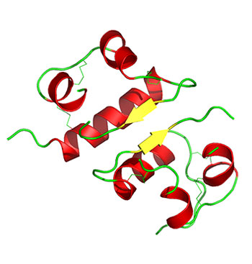

*Obr. 20. Model insulinu.(23)*

**Jaký je mechanismus účinku hormonů?**

Aby mohla buňka na určitý hormon reagovat, musí obsahovat pro tento hormon tzv. **receptor**.

Hormony lipofilní povahy působí na buňky cílových orgánů **přímo**, tzn. pronikají do buňky a reagují až s receptorem přítomným v cytoplazmě buňky za vzniku hormon-receptorového komplexu, který ovlivňuje syntézu buněčných bílkovin (proteosyntézu).

Při **nepřímém** působení je receptor pro hydrofilní hormon obsažen v cytoplazmatické membráně buňky. Vzniklý hormon-receptorový komplex ovlivňuje propustnost membrány pro určité látky.(20)

**Které endokrinní žlázy hormony vylučují?**

Mezi endokrinní žlázy patří **hypofýza (podvěsek mozkový)**, **šišinka, štítná žláza**, **příštitná tělíska**, **brzlík**, **Langerhansovy ostrůvky slinivky břišní**, **nadledviny**, **varlata**, a **vaječníky** (obr. 21.).

Normální funkci určité endokrinní žlázy označujeme jako **eufunkci**. Zvýšenou funkci označujeme jako **hyperfunkci** a sníženou funkci jako **hypofunkci**.

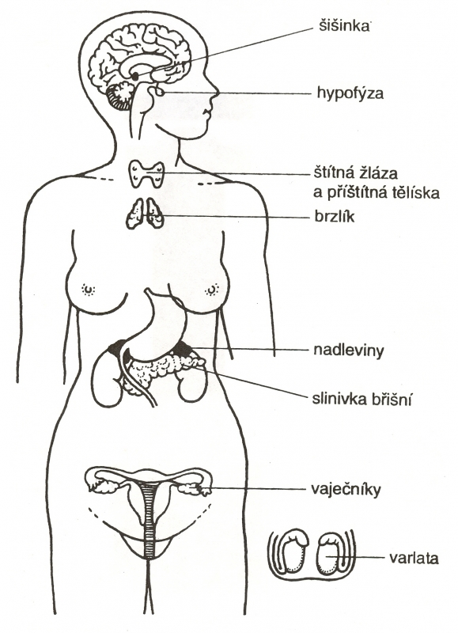

*Obr. 21. Endokrinní žlázy.(24)*

* + 1. Hormony hypofýzy

Hypofýza (obr. 22.) je řídící endokrinní žláza (její hormony řídí činnost jiných žláz s vnitřní sekrecí), která se skládá ze dvou laloků - přední (**adenohypofýza**) a zadní (**neurohypofýza**).(21) Tab. 3. shrnuje hormony vylučované hypofýzou a jejich vliv.

*Tab. 3. Hormony vylučované hypofýzou a jejich vliv.*

|  |  |  |  |
| --- | --- | --- | --- |
| **HYPOFÝZA** | | | |
| **ADENOHYPOFÝZA** | | **NEUROHYPOFÝZA** | |
| ***hormon*** | ***vliv*** | ***hormon*** | ***vliv*** |
| růstový hormon (somatotropní, STH) | růst | antidiuretický hormon (ADH) | ledviny |
| prolaktin (luteotropní, LTH) | mléčná žláza | oxytocin | děloha |
| kortikotropin (adrenokortikotropní hormon, ACTH) | kůra nadledvin |  |  |
| thyreotropní hormon (TSH) | štítná žláza |  |  |
| folikulostimulující hormon (FSH) | varlata |  |  |
| luteinizační hormon (LH) | vaječníky |  |  |

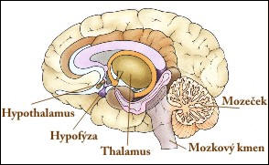

*Obr. 22. Umístění hypofýzy v mozku.(25)*

**Které hormony jsou vylučovány adenohypofýzou?**

**Růstový hormon (somatotropní hormon, STH)** ovlivňuje metabolismus bílkovin, tuků, sacharidů a minerálních látek. Uplatňuje se především v dětství a v dospívání.

Při jeho nadměrném vyměšování v době neukončeného růstu dochází k obřímu růstu (**gigantismu**) (obr. 23.). Naopak při sníženém vyměšování dochází u postižené osoby k trpasličímu růstu (**nanismu**) (obr. 24.).(20) Je-li tvorba hormonu zvýšena po ukončení růstu, narůstají dále části kostry, které nebyly ještě osifikovány a také se nadměrně zvětšují vnitřní orgány. Soubor těchto příznaků se označuje jako **akromegalie** (obr. 25.).(20)

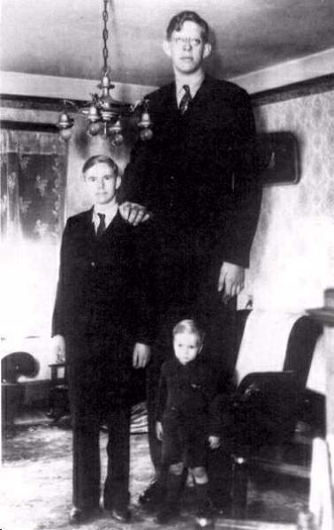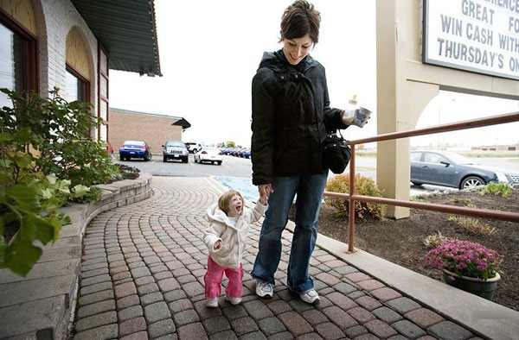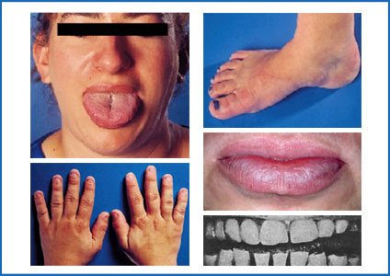

*Obr. 23. Gigantismus.(26) Obr. 24. Nanismus.(27) Obr. 25. Akromegalie.(28)*

**Prolaktin (luteotropní hormon, LTH)** řídí rozvoj mléčných žláz, vyměšování mléka, rozvoj žlutého tělíska a ovlivňuje rodičovské chování.(20) Projevem hyperfunkce prolaktinu u žen je neplodnost a produkce mateřského mléka v době nepotřebné ke kojení.(21)

**Kortikotropin (adrenokortikotropní hormon, ACTH)** řídí činnost kůry nadledvinek.(21)

**Thyreotropní hormon (TSH)** ovlivňuje činnost štítné žlázy, vyvolává zvýšený růst jejích buněk, stimuluje vychytávání jodu štítnou žlázou a zvyšuje produkci a vyměšování thyroxinu.(21)

**Gonadotropní hormony** ovlivňují růst a činnost ženských a mužských pohlavních žláz. Mezi ně patří **folikulostimulující hormon (FSH)**, který u žen podporuje růst folikulů ve vaječnících a produkci ženských pohlavních hormonů (**estrogenů**); u mužů ovlivňuje tvorbu pohlavních buněk a **luteinizační hormon (LH)**, který u žen podporuje růst žlutého tělíska a produkci hormonů žlutého tělíska (**progesteron**); u mužů ovlivňuje produkci mužského pohlavního hormonu (**testosteronu**).(20)

**Které hormony jsou vylučovány neurohypofýzou?**

Neurohypofýza je nepravá endokrinní žláza, protože hormony netvoří, ale pouze je uskladňuje a vydává do krve. Hormony se tvoří v neurosekrečních buňkách hypothalamu, odkud do neurohypofýzy putují.(21)

**Antidiuretický hormon (ADH)** ovlivňuje propustnost ledvinových kanálků pro vodu a její zpětné vstřebávání z moče do krve.(20)

**Oxytocin** působí na hladké svalstvo dělohy, vyvolává jeho stahy při porodu a stahy hladkého svalstva ve vývodech mléčné žlázy při sání kojence.(20)

* + 1. Hormony šišinky

Šišinka je šišticovité tělísko, připojené ke stropu komory mezimozku. Její hormon **melatonin** brzdí pohlavní činnost. Jeho produkce je závislá na délce osvětlení. S prodlužováním světelného dne na jaře jeho tvorba klesá.(20)

* + 1. Hormony štítné žlázy

Štítná žláza (obr. 26.) je největší párová endokrinní žláza, jejíž oba laloky leží po stranách chrupavky štítné. Je silně prokrvena a nezvětšená není na krku hmatatelná. Tvoří tři hormony: **thyroxin (T4)**, **trijodthyronin (T3)** a **kalcitonin** (**thyreokalcitonin**). Pro funkci štítné žlázy je třeba jod, proto štítná žláza vychytává všechen jod přijatý potravou do těla z krve.(21)

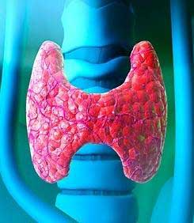

*Obr. 26. Štítná žláza.(29)*

**Thyroxin** (T4) (obr. 27.) řídí oxidační procesy v buňkách, produkcí energie, ATP a tepla.



*Obr. 27. Chemický vzorec thyroxinu.*

Při nadměrné produkci thyroxinu dochází ke zvětšení štítné žlázy (**struma**) (obr. 28.) a vzniká tzv. **Basedowova choroba**, která se projevuje zvýšenou látkovou přeměnou, hubnutím, zvýšenou chutí k jídlu, nadměrným pocením; nemocný je neklidný, úzkostný, třesou se mu ruce, trpí průjmem, má vystouplé oči z důlků a může mu selhat krevní oběh. Při nedostatečné produkci thyroxinu dochází k utlumení biologických oxidací. U dětí se vyvine **debilita** až **kretenismus** (obr. 29.), při kterých dochází k poruše duševních funkcí jedince a k fyzické retardaci. Nedostatek thyroxinu u dospělých lze zaznamenat více u žen a projevuje se skleslostí, únavou, hrubším hlasem, suchou kůží, depresemi, menstruační nepravidelností až neplodností.(21)

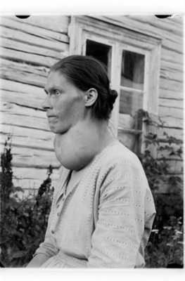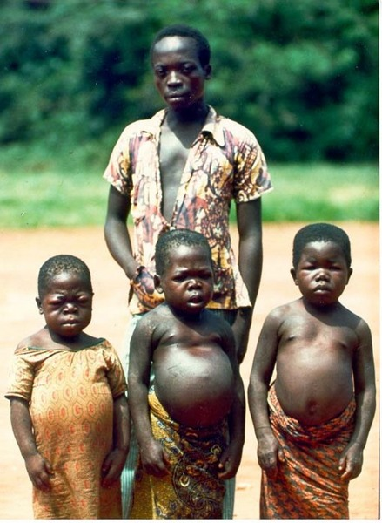

*Obr. 28. Struma.(30) Obr. 29. Kretenismus.(31)*

**Trijodthyronin** (T3) (obr. 30.) je hormon, který vzniká převážně dejodací thyroxinu. Ovlivňuje oxidace v lidském těle, termoregulaci a urychluje odbourávání tuků a cukrů v organismu.(32)



*Obr. 30. Chemický vzorec trijodthyroninu.*

**Kalcitonin** snižuje hladinu vápenatých a fosforečnanových iontů v krvi. Je antagonistou **parathormonu**, tlumí uvolňování Ca2+ z kostí a tím snižuje jejich množství v plazmě. Když stoupne hladina Ca2+ v krvi příliš, hypothalamus a hypofýza přimějí štítnou žlázu k produkci kalcitoninu, který vede k omezení až k zástavě sekrece parathormonu, čímž dojde k vzestupu ukládání těchto iontů v kostech.(21)

* + 1. Hormony příštitných tělísek

Příštitná tělíska (obr. 31.) jsou čtyři čočkovité útvary, uložené na zadní straně štítné žlázy, které produkují **parathormon**. Tento hormon udržuje stálou hladinu vápenatých a fosforečnanových iontů v krvi. V případě potřeby podněcuje uvolňování Ca2+ z kostí. Při hyperfunkci dochází k odvápnění kostí (**osteoporóza**), při hypofunkci se snižuje obsah Ca2+ v krvi, zvyšuje se nervosvalové dráždění, které vede až ke křečím (**tetanie**) dýchacích svalů, což může být příčinou udušení.(20)



*Obr. 31. Příštitná tělíska.(33)*

* + 1. Hormony Langerhansových ostrůvků

Langerhansovy ostrůvky jsou shluky buněk, roztroušené v hmotě slinivky břišní. Jde o dva typy buněk, z nichž jeden produkuje hormon **insulin**, snižující hladinu glukosy v krevní plazmě; druhý typ buněk produkuje hormon **glukagon**, který má účinek přesně opačný. Tvorba hormonů je závislá na koncentraci glukosy v krvi (tzv. **glykémie**) (viz tab. 4. a 5.). Zvýší-li se hladina krevního cukru, zvýší se produkce insulinu a klesne produkce glukagonu a naopak.(20)

*Tab. 4. Hodnoty glykémie nalačno (min.8 hodin bez příjmu potravy).(34)*

|  |  |  |
| --- | --- | --- |
| **Normální glykémie** | **Zvýšená glykémie (pre-diabetes)** | **Vysoká glykémie (diabetes)** |
| **Pod 5,6 mmol/l** | **5,6-6,9 mmol/l** | **7 mmol/l a vyšší** |

*Tab. 5. Hodnoty glykémie 2 hodiny po příjmu glukosy.(34)*

|  |  |  |
| --- | --- | --- |
| **Normální glukosová tolerance** | **Porušená glukosová tolerance** | **Výrazně porušená glukosová tolerance** |
| **Pod 7,8 mmol/l** | **7,8-11,1 mmol/l** | **11,1 mmol/l a vyšší** |

Při hypofunkci insulinu vzniká **cukrovka (diabetes mellitus, hyperglykémie)**, která se projevuje zvýšenou potřebou pít a s tím spojenou zvýšenou potřebou močení, zvyšuje se hladina cholesterolu, krevního tlaku, objevují se hnisavá kožní onemocnění, plísně, porucha cév, sítnice oka, ledvin a odumření (**nekrózy**) tkání, které může vést až k případné amputaci končetin. Při hypoglykémii nemá mozek dostatečné množství glukosy, proto je potřeba nemocnému podat kostku cukru a příznaky (slabost, třes, neklid, zmatené chování až bezvědomí) zmizí.(20)

* + 1. Hormony nadledvin

Nadledviny (obr. 32.) jsou párové orgány, uložené na horním pólu ledvin. Lze na nich rozlišit korovou a dřeňovou část.

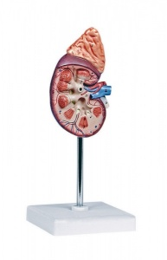

*Obr. 32. Nadledvina.(35)*

**Kůra nadledvin** produkuje **glukokortikoidy**, z nichž nejdůležitější je **kortisol**, který se zúčastňuje při řízení přeměny všech živin (urychluje přeměny aminokyselin, uvolňuje tuky ze zásobních tkání, řídí syntézu glukosy z aminokyselin). Zvyšuje celkovou pohotovost organismu při zátěžových situacích (stresech, infekčních chorobách, velké tělesné námaze…). Další skupinou hormonů kůry nadledvin jsou **mineralokortikoidy**, z nichž **aldosteron** (obr. 33.) řídí zpětné vstřebávání sodných iontů a současně vylučování draselných iontů v ledvinových kanálcích. **Androgeny**, případně **estrogeny**, jsou vylučovány v nepatrných množstvích a teprve v důsledku genetických postižení mohou být příčinou **maskulinních (mužských) znaků** u žen nebo **feminních (ženských) znaků** u mužů.(20)



*Obr. 33. Chemický vzorec aldosteronu.*

**Dřeň nadledvin** obsahuje neurosekreční buňky, které produkují dva chemicky podobné hormony, **adrenalin** a **noradrenalin** (obr. 34.). Adrenalin vyvolává rozšíření svalových cév, podporuje srdeční činnost, zvyšuje sílu srdečního svalu. Působí také na hladkou svalovinu průdušek – rozšiřuje jejich průsvit a zlepšuje tak ventilaci plic. Noradrenalin vyvolává celkové zúžení cév a zvyšuje krevní tlak. Oba hormony svým účinkem dále zvyšují odbourávání tuků a glykogenu, zvyšují tak obsah glukosy v krvi. Uplatňují se tedy v situacích, kdy organismus musí překonávat zátěžové stavy tím, že zvyšuje jeho pohotovost a metabolismus.(20)

  
*Obr. 34. Chemický vzorec noradrenalinu.*

* + 1. Mužské pohlavní hormony

**Testosteron** (obr. 35.) je mužský pohlavní hormon produkovaný **Leydigovými** buňkami semenných kanálků varlat. Ovlivňuje růst a rozvoj mužských pohlavních orgánů a vznik mužských sekundárních pohlavních znaků. Testosteron podporuje též tvorbu bílkovin, a tím nárůst svalové hmoty a urychluje zánik růstových chrupavek.(20)



*Obr. 35. Chemický vzorec testosteronu.*

* + 1. Ženské pohlavní hormony

Vaječníky (obr. 36.) v buňkách tvořících stěnu **Graafových folikulů** produkují ženské pohlavní hormony - **estrogeny** (obr. 37.), např. **estradiol**, které u savců řídí cykly říje a u člověka menstruační cyklus a podmiňují vývoj ženských sekundárních pohlavních znaků.(20)

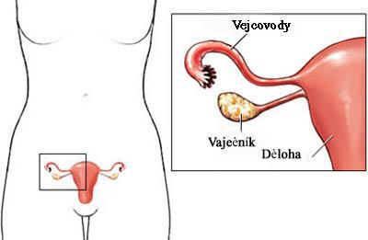

*Obr. 36. Vaječník.(36)*

Žluté tělísko, které vzniká přeměnou Graafova folikulu, produkuje hormony **gestageny**, např. **progesteron** působící na sliznici děložní, brání zrání dalších Graafových folikulů (došlo-li k oplození vajíčka) a působí na buňky mléčných žláz.(20)



*Obr. 37. Chemický vzorec estrogenu.*

**Jaký vliv mají hormony v antikoncepci?**

Jako antikoncepční látky používáme estrogeny a gestageny anebo jejich kombinace (v současné době nejběžnější postup). Hlavními kritérii pro hodnocení jednotlivých metod ženské antikoncepce je účinnost a tolerance. Kontracepční účinnost je zaručena působením gestagenů. Estrogeny zajišťují především pravidelnost menstruačního cyklu.

Obr. 38. na straně 35 shrnuje endokrinní žlázy a hormony, které tyto žlázy v lidském těle vylučují.

*Obr. 38. Působení endokrinních žláz.(37)*

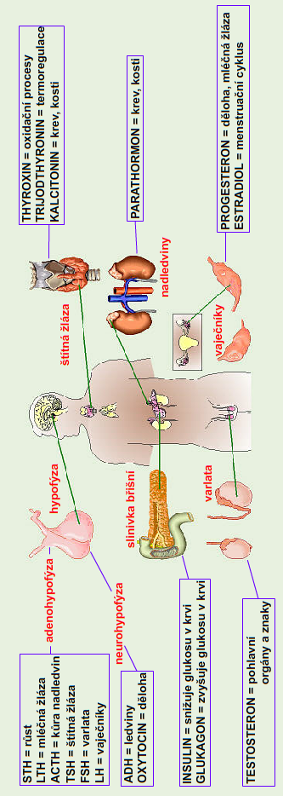

# Pracovní list

## Zadání pracovního listu

**1. Přiřaďte uvedené vitaminy k onemocnění, které s nimi souvisí.**

|  |  |
| --- | --- |
| vitamin C | zhoubná anémie |
| vitamin B1 | křivice |
| vitamin B3 | šeroslepost |
| vitamin D | beri-beri |
| vitamin B12 | pelagra |
| vitamin A | kurděje |

**2. Přiřaďte hormon k jeho správné funkci.**

|  |  |  |
| --- | --- | --- |
| noradrenalin | parathormon | glukagon |
| oxytocin | insulin | kalcitonin |

|  |  |
| --- | --- |
| zvyšuje hladinu glukosy v krvi | stimuluje stahy hladkého svalstva při porodu |
| přenos nervových vzruchů | zvyšuje hladinu Ca2+ v krvi |
| snižuje hladinu Ca2+ v krvi | snižuje hladinu glukosy v krvi |

**3. Doplň chybějící slova do textu.**

Většina enzymů je povahy složených………………..Skládají se tedy z bílkovinné části a nízkomolekulové………………..struktury, zvané kofaktor. Jeho funkce spočívá v přenášení skupin jednotlivých atomů nebo elektronů. Je-li pevně vázán na bílkovinnou složku enzymu, můžeme jej považovat za stabilní součást molekuly a nazývat jej pak………………………….. Jindy je kofaktor s bílkovinnou složkou (nazývanou pak často……………….) vázán jen slabě a může se od ní lehce oddělovat. Takový kofaktor nazýváme……………….. a jeho komplex s apoenzymem pak obvykle……………………….

**4. Anabolické steroidy zákeřně ničí lidské zdraví.**

Syntetické anabolicko-androgenní hormony (zkráceně i anabolika, steroidy) jsou podobné některým lidským hormonům, nejčastěji mužskému pohlavnímu hormonu testosteronu. V sedmdesátých letech se dávaly některým druhům zvířat, aby pěkně rostla.

Anabolika bývají nejčastěji spojována s kulturisty, kteří jim vděčí za méně pracné získání svalové hmoty než při tvrdém cvičení. Někdy přibude až pět kilogramů svalů za jediný měsíc! Steroidy však nezpůsobují jen nárůst určitých svalových skupin, ale všech svalů vůbec, mj. i v obličeji. Bohužel anabolika zákeřně zasahují jejich organismus, ničí zdraví - až nenávratně. Vyznavači anabolik tvrdí, že tyto chemické preparáty nemají žádné vedlejší účinky. Ale to není pravda, dochází ke zdravotním problémům: akné, redukovaná tvorba spermií, bolesti hlavy, zvýšený krevní tlak, výrazná agresivita, vypadávání vlasů, nadměrné ochlupení těla atd. Mnohé uživatele přepadají depresivní nálady, psychický rozklad osobnosti a cesta do psychiatrické léčebny.

Sportovci, kteří nadměrně používají anabolika, mají hladinu testosteronu zvýšenou až čtyřicetinásobně! Někteří dokonce konzumují prostředky vyvinuté pro veterinární medicínu či si míchají ničivé „koktejly“ z různých druhů anabolik.

Nejužívanějším anabolickým steroidem býval nandrolon, který se aplikoval pomocí injekce. Mnoho anabolik se však dostává do těla orálně (ústy).(38)

1. Steroidy jsou:

a) látky, užívané pro pokles svalové hmoty

b) vitaminy, které se užívají na padání vlasů

c) hormony využívané v kulturistice

d) enzymové receptory v buněčné stěně

2. Vyber **nesprávné** tvrzené o anabolikách:

a) Anabolika se využívají ve veterině.

b) Anabolika jsou podobná testosteronu.

c) Anabolika lze užívat bez vedlejších účinků.

d) Anabolika se používají pro růst svalové hmoty.

3. Vyber správné tvrzení o anabolikách:

a) Anabolika nepatří mezi androgenní hormony.

b) Sportovci, kteří využívají anabolika mají nulovou hladinu testosteronu.

c) Anabolika se užívají společně s vitaminem C.

d) Nejužívanějším anabolikem býval nandrolon.

4. Při užívání anabolik dochází k:

a) výraznému zhoršení plodnosti

b) poklesu růstu svalové hmoty v obličeji

c) snížení krevního tlaku

d) zlepšení psychického stavu

**5. Plynové hormony (NO, CO) v akci.**

Že by hormony mohly být i plyny, to před deseti lety nikdo netušil. A přece, oxid dusnatý NO, endogenní ligand nitroglycerolových receptorů, je stále více v popředí zájmu. Gen pro syntázu oxidu dusnatého, tedy vazodilatačního plynu, který lidi chrání před infarktem myokardu, je v pozadí poruch činnosti výstelky našich koronárních (věnčitých srdečních) cév, které vedou k infarktu myokardu. Z toho plyne, že by se molekulárně-biologickou analýzou někdy dalo zjistit, jak je kdo infarktem myokardu ohrožen a jak silně mu například škodí kouření.

Nyní do naší endokrinologické hry vstupuje i oxid uhelnatý, CO. Dokud jsme měli v potrubí svítiplyn, vyráběný z uhlí, bylo snadné se jím zasebevraždit - býval to úděl zejména nešťastných dívek. Když nyní máme v potrubí zemní plyn, je to obtížnější - leda za cenu výbuchu. Ale oxid uhelnatý je přesto také jedním z hormonů: vzniká v těle působením enzymu hem-oxygenasy, která přeměňuje krevní barvivo (hem) na biliverdin. Ten se pak mění na žlučové barvivo bilirubin a vylučuje se z těla žlučí a stolicí.(39)

1. Vyber správné tvrzení o oxidu dusnatém:

a) Vlivem kouření se jeho hladina v těle snižuje.

b) Je exogenní ligand nitroglycerolových receptorů.

c) Vzniká v lidském těle působením hem-oxygenasy.

d) Chrání výstelku věnčitých cév.

2. Vyber správné tvrzení:

a) Oxid uhelnatý se vylučuje z těla žlučí.

b) Oxid dusnatý chrání naše srdce před vznikem infarktu myokardu.

c) Oxid uhelnatý nepatří mezi hormony.

d) Bilirubin je zemní plyn.

3. Hem-oxygenasa:

a) syntetizuje v těle vznik oxidu dusnatého

b) přeměňuje biliverdin na hem

c) patří mezi hormony

d) katalyzuje vznik CO v lidském těle

4. Infarkt myokardu vzniká:

a) výbuchem svítiplynu v potrubí

b) poruchou činnosti věnčitých cév srdce

c) působením enzymu hem-oxygenasy na nitroglycerolové receptory

d) při přeměně hemu na billiverdin

**6. Křížovka.**

Když vás vezou na operační sál je lepší, když pan chirurg ví, jakou máte krevní skupinu. To pro případ nutné transfuze krve. Do budoucna to ale bude jedno. Vědcům se totiž podařilo z červených krvinek antigeny “vygumovat”.

Z jakékoli lidské krve umí nyní s pomocí………….udělat skupinu, která je bezpečná pro každého příjemce. Jde o skupinu 0.

|  |  |  |  |  |  |  |  |  |  |  |  |  |  |  |  |  |  |  |  |  |
| --- | --- | --- | --- | --- | --- | --- | --- | --- | --- | --- | --- | --- | --- | --- | --- | --- | --- | --- | --- | --- |
|  |  |  |  |  | 1 |  |  |  |  |  |  |  |  |  |  |  |  |  |  |  |
|  |  |  |  |  |  |  |  |  |  | 2 |  |  |  |  |  |  |  |  |  |  |
|  |  |  |  |  |  | 3 |  |  |  |  |  |  |  |  |  |  |  |  |  |  |
|  |  |  |  |  | 4 |  |  |  |  |  |  |  |  |  |  |  |  |  |  |  |
|  |  |  |  |  |  |  |  | 5 |  |  |  |  |  |  |  |  |  |  |  |  |
| 6 |  |  |  |  |  |  |  |  |  |  |  |  |  |  |  |  |  |  |  |  |

1. Třída enzymů realizující přenos skupin.
2. Skupina látek snižující aktivitu enzymů.
3. Neaktivní forma enzymu.
4. Bílkovinná složka enzymů.
5. Třída enzymů realizující vnitromolekulové přesuny atomů a jejich skupin.
6. Enzymy patří do skupiny ……………………..

**7. Křížovka.**

………………….je vysoce účinná chemická látka, která působí jako chemický signál a je vylučována endokrinními žlázami.

|  |  |  |  |  |  |  |  |  |  |  |  |  |  |  |  |  |
| --- | --- | --- | --- | --- | --- | --- | --- | --- | --- | --- | --- | --- | --- | --- | --- | --- |
|  |  |  |  |  |  |  |  | 1 |  |  |  |  |  |  |  |  |
|  |  |  |  | 2 |  |  |  |  |  |  |  |  |  |  |  |  |
|  |  |  |  |  |  | 3 |  |  |  |  |  |  |  |  |  |  |
| 4 |  |  |  |  |  |  |  |  |  |  |  |  |  |  |  |  |
|  |  |  |  |  | 5 |  |  |  |  |  |  |  |  |  |  |  |
|  | 6 |  |  |  |  |  |  |  |  |  |  |  |  |  |  |  |

1. Řídící endokrinní žláza.
2. Onemocnění vzniklé hypofunkcí insulinu.
3. Zvětšená štítná žláza.
4. Onemocnění způsobené nedostatečnou produkcí thyroxinu u dětí.
5. Onemocnění způsobené zvýšenou tvorbou růstového hormonu po ukončení růstu.
6. Zvýšená funkce hormonů.

**8. Uhádni vitamin.**

Vitamin patří do skupiny látek podobných vosku. V lidském organismu se nachází ve dvou formách. Samotný vitamin se vyskytuje v přírodě velmi vzácně. Zdrojem velkého množství tohoto vitaminu jsou houby, ryby, hovězí játra, rybí tuk, slepičí vejce a avokádo. Symptomem předávkování je slabost, nevolnost doprovázená zvracením a průjmem. Vitamin reguluje v lidském těle hladinu vápníku, fosforu a dalších minerálních látek. Největším zdrojem vitaminu je ultrafialové světlo. Při nedostatku tohoto vitaminu dochází k deformaci kostí.

**9. O jakém vitaminu je řeč?**

Vitamin mohou produkovat mikroorganismy. Ve své struktuře obsahuje kov. Je součástí enzymů, které regulují ve svalové tkáni dodávání energie přijaté z potravin. Vitamin aktivuje kyselinu listovou. Jeho hlavním zdrojem jsou ústřice, játra a ryby. Účastní se mnoha metabolických procesů. Nedostatkem tohoto vitaminu trpí hlavně vegetariáni. Vitamin je spojen s onemocněním krve.

**10. Křížovka.**

Hormony estrogeny a gestageny se v různém poměru používají při výrobě tzv………………

|  |  |  |  |  |  |  |  |  |  |  |  |
| --- | --- | --- | --- | --- | --- | --- | --- | --- | --- | --- | --- |
|  |  |  |  |  |  |  |  | 9 |  |  |  |
|  |  |  |  |  |  |  | 8 |  |  |  |  |
|  |  |  | 4 |  |  |  |  |  |  |  | 12 |
|  |  |  |  |  |  | 7 |  |  |  |  |  |
|  |  |  |  |  |  |  |  |  |  |  |  |
|  |  | 3 |  |  | 6 |  |  |  |  |  |  |
| 1 | 2 |  |  | 5 |  |  |  |  |  |  |  |
|  |  |  |  |  |  |  |  |  |  |  |  |
|  |  |  |  |  |  |  |  |  |  | 11 |  |
|  |  |  |  |  |  |  |  |  | 10 |  |  |
|  |  |  |  |  |  |  |  |  |  |  |  |
|  |  |  |  |  |  |  |  |  |  |  |  |
|  |  |  |  |  |  |  |  |  |  |  |  |
|  |  |  |  |  |  |  |  |  |  |  |  |
|  |  |  |  |  |  |  |  |  |  |  |  |
|  |  |  |  |  |  |  |  |  |  |  |  |
|  |  |  |  |  |  |  |  |  |  |  |  |
|  |  |  |  |  |  |  |  |  |  |  |  |
|  |  |  |  |  |  |  |  |  |  |  |  |
|  |  |  |  |  |  |  |  |  |  |  |  |
|  |  |  |  |  |  |  |  |  |  |  |  |

1. Onemocnění vzniklé nadbytkem růstového hormonu.
2. Přední lalok hypofýzy.
3. Hormon zvyšující hladinu plasmatického vápníku.
4. Který orgán vytváří tři typy steroidních hormonů?
5. Slinivka břišní (latinsky).
6. Hormon produkovaný štítnou žlázou.
7. Cukrovka souvisí s hormonem, který se jmenuje……………….
8. Snížená funkce hormonů.
9. Laktace je spojena s hormonem……………………
10. Hormon patřící mezi gestageny.
11. Zkratka pro adrenokortikotropní hormon.
12. Normální činnost hormonů.

## Řešení pracovního listu.

1. vitamin A: šeroslepost, vitamin D: křivice, vitamin C: kurděje, vitamin B1: beri beri, vitamin B3: pelagra, vitamin B12: zhoubná anémie;
2. noradrenalin: přenos nervových vzruchů, parathormon: zvyšuje hladinu Ca2+ v krvi, insulin: snižuje hladinu glukosy v krvi, glukagon: zvyšuje hladinu glukosy v krvi, oxytocin: stimuluje stahy hladkého svalstva při porodu, kalcitonin: snižuje hladinu Ca2+ v krvi;
3. bílkovin, nebílkovinné, prostetická skupina, apoenzym, koenzym, holoenzym;
4. 1.c), 2.c), 3.d), 4.a);
5. 1.d), 2.b), 3.d), 4.b);
6. transferasy, inhibitory, proenzym, apoenzym, isomerasy, katalyzátorů

Tajenka: enzymů;

1. hypofýza, cukrovka, struma, kretenismus, akromegalie, hyperfunkce

Tajenka: hormon;

1. vitamin D;
2. vitamin B12;
3. gigantismus, adenohypofýza, parathormon, nadledviny, pankreas, thyroxin, insulin, hypofunkce, prolaktinem, progesteron, ACTH, eufunkce

Tajenka: antikoncepce.

# Seznam použité literatury

1. Vodrážka, Z. a kol.: *Enzymologie*. Praha: VŠCHT, 1998.
2. Kodíček, M.: *Enzymy - stereospecifita*. *Biochemické pojmy: výkladový slovník* Praha: VŠCHT Praha, 2007. URL: <http://vydavatelstvi.vscht.cz/knihy/uid_es-002/ebook.html?p=enzymy_-_stereospecifita>. [online]. [cit. 26.12.2008].
3. Sofrová, D., a kol.: Biochemie základní kurz. Praha: Karolinum, 2005.
4. *Jak probíhá enzymová reakce?* URL: <http://www.chesapeake.cz/chemie/download/skripta/biochemie.pdf> . [online]. [cit. 26.12.2008].
5. *Katalytické působení enzymů.* URL: <www.ceskolipska.cz/files/11/enzymologie.doc>. [online]. [cit.26.12.2008].
6. Kotlík, B., Růžičková, K.: *Chemie II v kostce*. Havlíčkův Brod: Fragment, 1997.
7. *Aktivita enzymů*. URL: <http://projektalfa.ic.cz/enzymy.htm>. [online]. [cit.26.12.2008].
8. Kodíček, M.: *Inhibice enzymů kompetitivní*. *Biochemické pojmy: výkladový slovník* [online]. Praha: VŠCHT Praha, 2007. URL: <http://vydavatelstvi.vscht.cz/knihy/uid_es-002/ebook.html?p=inhibice_enzymu_kompetitivni>. [online]. [cit. 17.1.2009].
9. Kodíček, M.: *Inhibice enzymů nekompetitivní*. *Biochemické pojmy: výkladový slovník* [online]. Praha: VŠCHT Praha, 2007. URL: <http://vydavatelstvi.vscht.cz/knihy/uid_es-002/ebook.html?p=inhibice_enzymu_nekompetitivni>. [online]. [cit. 17.1.2009].
10. Kodíček, M.: *Inhibice enzymů akompetitivní*. *Biochemické pojmy: výkladový slovník* [online]. Praha: VŠCHT Praha, 2007. URL: <http://vydavatelstvi.vscht.cz/knihy/uid_es-002/ebook.html?p=inhibice_enzymu_akompetitivni>. [online]. [cit. 17.1.2009].
11. Kodíček, M.: *Inhibice enzymů allosterická*. *Biochemické pojmy : výkladový slovník* [online]. Praha: VŠCHT Praha, 2007. URL: <http://vydavatelstvi.vscht.cz/knihy/uid_es-002/ebook.html?p=inhibice_enzymu_allostericka>. [online]. [cit. 17.1.2009].
12. Hyne, S.: *Speciální farmakologie. Díl VI, Hormony a vitaminy.* Praha: Karolinum, 2002.
13. Ungerová, U.: *Vitaminy.* Praha: Ikar, 1999.
14. *Rachitida1*. URL: <http://de.wikipedia.org/wiki/Rachitis>. [online]. [cit.25.11.2008].
15. *Rachitida2.* URL: <http://www.kennislink.nl/>. [online]. [cit.25.11.2008].
16. *Beri-beri*. URL: <http://www.wellesley.edu/Chemistry/chem227/metabolism/pdh/pdh-coenzymes.htm>. [online]. [cit.27.11.2008].
17. *Pelagra*. URL: <http://mark.asci.ncsu.edu/Nutrition/NutritionSlides/slides.htm>. [online]. [cit.27.11.2008].
18. *Kurděje*. URL: <http://www.mahalo.com/Scurvy>. [online]. [cit.27.11.2008].
19. Dundr, M., Klímová, H.: *Znáte přírodní látky v biochemii?* Praha: Prospektrum, 1998.
20. Zicháček, V., Jelínek, J.: *Biologie pro gymnázia*. Olomouc, 1998.
21. *Biologie člověka*. URL: <http://www.gymspgs.cz:5050/bio/ >. [online]. [cit.28.11.2008].
22. *Plynové hormony (NO, CO) v akci*. URL: <http://www.vesmir.cz/clanky/clanek/id/4051>. [online]. [cit.17.3.2009].
23. *Insulin.* URL: <http://www.3dchem.com/molecules.asp?ID=196#>. [online]. [cit.10.1.2009].
24. *Endokrinní žlázy*. URL: <http://www.gymspgs.cz:5050/bio/>. [online]. [cit.28.11.2008].
25. *Hypofýza*. URL: <http://ao-institut.cz/zpci/omozku_cs.html>. [online]. [cit.1.12.2008].
26. *Gigantismus*. URL: <http://yoohoo.euweb.cz/cantor2004/aktual/aktual8-07/endokrin.html>. [online]. [cit.28.11.2008].
27. *Nanismus.* URL: <http://www.piligrim.ua/stories/story.html?id=407>. [online]. [cit.28.11.2008].
28. *Akromegalie*. URL: <http://www.leben-mit-akromegalie.de/akromegalie/das_ist_akromegalie/content-120795.html>. [online]. [cit.28.11.2008].
29. *Štítná žláza.* URL: <http://www.sachpa.com/cz/Symbinatur-poradna-pro-poruchy-funkce-stitne-zlazy-info-18.html>. [online]. [cit.1.12.2008].
30. *Struma*. URL: <http://bs.wikipedia.org/wiki/Strume>. [online]. [cit.1.12.2008].
31. *Kretenismus*. URL: <http://www.thyroidmanager.org/Chapter20/ch01s03.html>. [online]. [cit.1.12.2008].
32. *Trijodthyronin.* URL: <http://www.az-encyklopedie.info/>. [online]. [cit.1.12.2008].
33. *Příštitná tělíska*. URL: <http://www.dkimages.com>. [online]. [cit.14.3.2009].
34. *Hodnoty glykémie*. URL: <http://www.poradna-zdravi.cz/cukrovka-a-slinivka>. [online]. [cit.1.12.2008].
35. *Nadledvina.* URL: <http://www.helago.cz/>. [online]. [cit.1.3.2009].
36. *Vaječník.* URL: <http://media.novinky.cz/>. [online]. [cit.1.12.2008].
37. *Endokrinní žlázy.* URL: <http://www.williamsclass.com>. [online]. [cit.25.3.2009].
38. *Anabolické steroidy zákeřně ničí lidské zdraví.* URL: <http://www.21stoleti.cz/view.php?cisloclanku=2004082133>. [online]. [cit.3.12.2008].
39. *Plynové hormony (NO, CO) v akci.* URL: <http://www.vesmir.cz/clanek.php3?CID=4051>. [online]. [cit.5.12.2008].